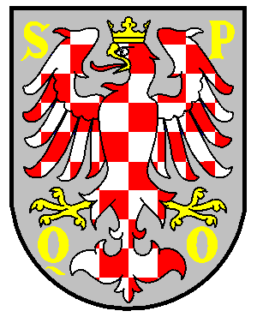

Magistrát města Olomouce

odbor stavební
odd. dopravních a technických staveb a úřadů v dopravě
779 11 Olomouc, Hynaisova 10

Žádost o povolení omezení veřejného přístupu na veřejně přístupnou účelovou komunikaci (dále „VPÚK“) (nebo její část)
dle § 7 odst. 1) zák. č. 13/1997 Sb., o pozemních komunikacích, ve znění pozdějších předpisů,

- Žadatel (vlastník VPÚK) – příjmení a jméno (název firmy u právnických osob), datum narození, (IČO u PO), adresa trv. bydliště (sídlo firmy u PO)
Tel.:

- Zástupce - příjmení a jméno (název firmy u PO), datum narození, (IČO u PO), adresa trv. bydliště (sídlo firmy u PO)

- Parcelní čísla pozemků a katastr. území, na kterých se dotčená část VPÚK nachází:
- Jakým způsobem bude veřejný přístup omezen:
  - svislou dopravní značkou č.:

  - jiný způsob fyzického omezení (např. závora, sloupek) – popis:

- Účel (důvod) omezení:

V __________________________ dne __________________ podpis (razítko) žadatele resp. zástupce

Přílohy: - situační návrh omezení se zákresem dopravního značení nebo fyzických zábran
- doklad o vlastnických právech k dotčené VPÚK a k dotčeným pozemkům

